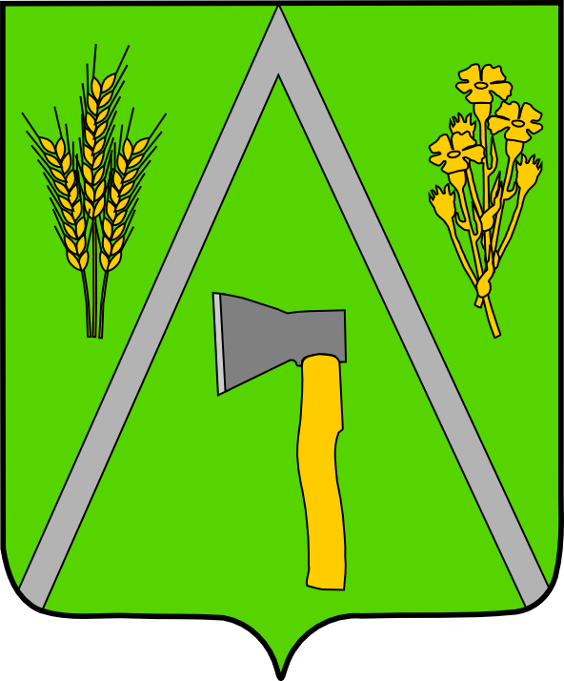

АДМИНИСТРАЦИЯ БАЛТИНСКОГО СЕЛЬСОВЕТА
МОШКОВСКОГО РАЙОНА НОВОСИБИРСКОЙ ОБЛАСТИ

ПОСТАНОВЛЕНИЕ

от 17.07.2013 № 84

О присвоении почтового адреса квартире

В связи с реализацией Федерального закона от 21.07.1997 г. № 122-ФЗ «О государственной регистрации прав на недвижимое имущество и сделок с ним» и руководствуясь постановлением № 142 от 19.03.1999 года территориальной администрации Мошковского района «Об обязательной нумерации домов и наименовании улиц в населенных пунктах», рассмотрев заявление Зинкевича Юрия Николаевича о присвоении почтового адреса квартире,
ПОСТАНОВЛЯЮ:
Квартире, принадлежащей Зинкевичу Юрию Николаевичу присвоить почтовый адрес: Новосибирская область, Мошковский район, д. Балта, улица Светлая, дом 6, кв. 2. Индекс 633159.

Глава Балтинского сельсовета В.И. Шинделов

